FORMULÁRIO UNIFICADO PARA SOLICITAÇÃO DE AUTORIZAÇÃO
PARA USO DE ANIMAIS EM EXPERIMENTAÇÃO/PESQUISA

PROTOCOLO PARA USO DE ANIMAIS | USO EXCLUSIVO DA COMISSÃO  PROTOCOLO Nº_________________  RECEBIDO EM: _____/______/_____.

1. PRAZO
INÍCIO DO PROJETO:____/____/____
INÍCIO DO PROTOCOLO EXPERIMENTAL:____/____/____
TÉRMINO ____/____/____

2. TÍTULO DO PROJETO:

ÁREA DO CONHECIMENTO: _________________________________________________
Lista das áreas do conhecimento disponível em:
http://lattes.cnpq.br/documents/11871/24930/TabeladeAreasdoConhecimento.pdf/d192ff6b-3e0a-4074-a74d-c280521bd5f7

3. RESPONSÁVEL:
Nome completo
Instituição
Unidade/Órgão
Departamento/Área
Componente Curricular

a) O responsável pelo protocolo experimental tem experiência prévia no uso de animais em pesquisa científica?
Sim
Não

Se SIM, quanto tempo? _____________________

b) O responsável pelo protocolo experimental tem treinamento prévio para a execução do (s) procedimento(s) metodológico(s) proposto(s) neste formulário?
Sim
Não

Se SIM, qual?____________________________________________________________
Carga horária? ___________________________________________________________

c) Vínculo com a Instituição:
Docente/Pesquisador
Técnico Nível Superior
Jovem Pesquisador/Pesquisador Visitante

Telefone
Localização
E-mail

4. COLABORADOR(ES):
Nome completo
Instituição
Nível acadêmico
Experiência prévia (anos)
Treinamento (descrever) e carga horária do treinamento
Telefone
E-mail
Utilize esta tabela para o preenchimento de um colaborador. Copie, cole e preencha a tabela, quantas vezes forem necessárias, até que todos os colaboradores sejam contemplados.

5. RESUMO DO PROJETO:
(com no mínimo 250 palavras e no máximo 400 palavras, contendo obrigatoriamente introdução, objetivos e procedimento metodológico).

6. OBJETIVO GERAL E OBJETIVOS ESPECÍFICOS:

7. JUSTIFICATIVA/RELEVÂNCIA:
(embasado em referenciais teóricos)

8. MODELO ANIMAL:
a) Espécie/Táxon (nome vulgar, se existir):

b) Justificar o uso dos procedimentos e da espécie animal (embasado em referenciais teóricos)

8.1 PROCEDÊNCIA:
a) Biotério, fazenda, aviário, etc. (especificar qual local)

b) Animal Silvestre?
Sim
Não

Número de protocolo SISBIO:__________________

c) Outra Procedência?
Sim
Não

Se SIM, qual? ____________________________

d) O animal é geneticamente modificado?
Sim
Não

Número de protocolo CTNBio: ________________________

8.2 TIPO E CARACTERÍSTICA:
(inserir quantas linhas forem necessárias para o preenchimento)
Espécie/Táxon | Linhagem | Idade | Peso | Quantidade
 |  |  |  | M | F | M+F

8.3 MÉTODOS DE CAPTURA:
(somente em caso de uso de animais silvestres)

8.4 DELINEAMENTO EXPERIMENTAL/ PLANEJAMENTO ESTATÍSTICO (descrever detalhadamente, incluindo número total de animais, grupos experimentais, número de animais em cada grupo e incluir um fluxograma/esquema/desenho do experimento conforme exemplo)

Exemplo de fluxograma/esquema/desenho do experimento (“XX” = espécie/animal utilizado na pesquisa/ensino). Este é apenas um exemplo, o pesquisador deve adequar conforme seu projeto de pesquisa/ensino.

8.5. GRAU DE INVASIVIDADE*:_______________
* GRAU DE INVASIVIDADE (GI) - definições segundo o CONCEA
GI1 = Experimentos que causam pouco ou nenhum desconforto ou estresse (ex.: observação e exame físico; administração oral, intravenosa, intraperitonial, subcutânea, ou intramuscular de substâncias que não causem reações adversas perceptíveis; eutanásia por métodos aprovados após anestesia ou sedação; deprivação alimentar ou hídrica por períodos equivalentes à deprivação na natureza).
GI2 = Experimentos que causam estresse, desconforto ou dor, de leve intensidade (ex.: procedimentos cirúrgicos menores, como biópsias, sob anestesia; períodos breves de contenção e imobilidade em animais conscientes; exposição a níveis não letais de compostos químicos que não causem reações adversas graves).
GI3 = Experimentos que causam estresse, desconforto ou dor, de intensidade intermediária (ex.: procedimentos cirúrgicos invasivos conduzidos em animais anestesiados; imobilidade física por várias horas; indução de estresse por separação materna ou exposição a agressor; exposição a estímulos aversivos inescapáveis; exposição a choques localizados de intensidade leve; exposição a níveis de radiação e compostos químicos que provoquem prejuízo duradouro da função sensorial e motora; administração de agentes químicos por vias como a intracardíaca e intracerebral).
GI4 = Experimentos que causam dor de alta intensidade (ex.: Indução de trauma a animais não sedados).

8.6 MATERIAIS BIOLÓGICOS:
a) Os materiais biológicos destes exemplares serão usados em outros projetos?
Sim
Não

b) Se SIM, quais? Se já aprovado pela CEUA, mencionar o número do protocolo.

8.7.CONDIÇÕES DE ALOJAMENTO E ALIMENTAÇÃO DOS ANIMAIS
CONDIÇÃO | DESCRIÇÃO
Alimentação
Fonte de Água
Tipo de alojamento (gaiola, jaula, baia)
Tamanho do alojamento
Densidade Populacional
Tipo de Cama
Exaustão
Temperatura
Ciclo de Luz
Umidade

8.9. LOCAL ONDE SERÁ MANTIDO O ANIMAL:

Biotério, fazenda, aviário, etc.
Localização

9. PROCEDIMENTOS EXPERIMENTAIS DO PROJETO:
9.1 ESTRESSE/ DOR INTENCIONAL NOS ANIMAIS:
Sim
Não

Se SIM, justifique:

Se SIM, descreva:
TEMPO
ESTRESSE
DOR

9.2 USO DE FÁRMACOS ANESTÉSICOS:
Sim
Não

Fármacos Utilizados no Procedimento Anestésico
Fármaco**
Dose (UI ou mg/kg)
Via de administração
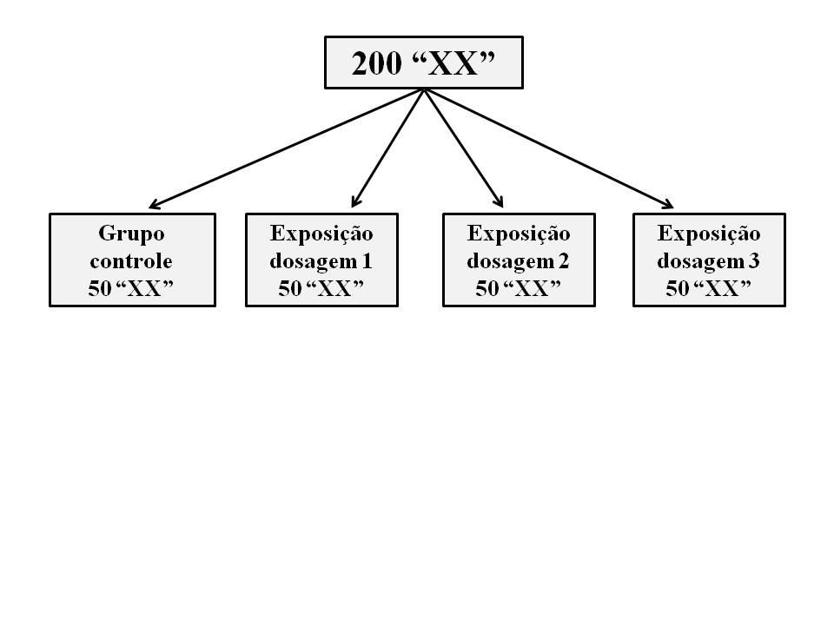

** Utilize esta tabela para o preenchimento de um fármaco. Copie, cole e preencha a tabela, quantas vezes forem necessárias, até que todos os fármacos sejam contemplados.
No campo “fármaco”, deve-se informar o(s) nome(s) do(s) princípio(s) ativo(s) com suas respectivas Denominação Comum Brasileira (DCB) ou Denominação Comum Internacional (DCI).
Lista das DCB's disponível em:
http://portal.anvisa.gov.br/medicamentos

Se NÃO, justifique:

9.3 USO DE RELAXANTE MUSCULAR:
Sim
Não

Fármaco**
Dose (UI ou mg/kg)
Via de administração

9.4 USO DE FÁRMACOS ANALGÉSICOS:
Sim
Não

Fármaco**
Dose (UI ou mg/kg)
Via de administração
Frequência

Se NÃO, justifique:

9.5 CONTENÇÃO/IMOBILIZAÇÃO DO ANIMAL:
Sim
Não

Se SIM, indique o tipo de contenção/imobilização e a duração da contenção/imobilização em horas/dias:

9.6 CONDIÇÕES ALIMENTARES:
a) Jejum:
Sim
Não

Duração em horas:____________

b) Restrição Hídrica:
Sim
Não

Duração em horas: _______________

9.7 CIRURGIA:
Sim
Não

Se SIM, qual(is)?

Se mais que uma cirurgia, no mesmo ato cirúrgico ou em atos diferentes?____________________
________________________________________________________________________________

9.8 PÓS-OPERATÓRIO:
a) observação da recuperação:
Sim
Não
Não se aplica

Período de observação (em horas): _____________

b) Uso de analgesia:
Sim
Não

Fármaco**
Dose (UI ou mg/kg)
Via de administração
Frequência
Duração

Se NÃO, justifique:

c) Outros Cuidados Pós-Operatório:
Sim
Não

Descrição

9.9 EXPOSIÇÃO/INOCULAÇÃO/ADMINISTRAÇÃO
Sim
Não

Fármaco**/Outros
Dose (UI ou mg/kg)
Via de administração
Frequência

10. EXTRAÇÃO DE MATERIAIS BIOLÓGICOS:
Sim
Não

10.1 NECROPSIA:
Sim
Não

Com coleta de Material Biológico
Sem coleta de Material Biológico

Especifique:

Material biológico
Quantidade da amostra
Frequência
Método de coleta
Utilize esta tabela para o preenchimento de um material biológico. Copie, cole e preencha a tabela, quantas vezes forem necessárias, até que todos os materiais sejam contemplados.

11. PONTOS FINAIS HUMANITÁRIOS (Endpoints):
Guidelines for Endpoints in Animal Study Proposals

(Descrever estratégias de acompanhamento, intervenção e métodos a serem adotados quando houver alguma intercorrência ou os níveis de dor, estresse e sofrimento excedem os níveis previstos e tolerados)
Estratégia de acompanhamento:

Descrição do Método de intervenção: (em caso de intervenção farmacológica, descrever o Fármaco, Dose(UI ou mg/kg) e Via de administração)

12. FINALIZAÇÃO

12.1 MÉTODO DE EUTANÁSIA
Descrição (mg/kg)
Substância, dose, via

Em caso de método restrito, justifique embasado em referencial teórico:

12.2 DESTINO DOS ANIMAIS APÓS O EXPERIMENTO
( ) Ao final do experimento, as carcaças dos animais serão acondicionadas em sacos brancos leitosos, próprios para material contaminante, e mantidos sob refrigeração até o seu destino final.

( ) Outro (descrever qual o destino dos animais, exemplo: coleção científica):

12.3 FORMA DE DESCARTE DA CARCAÇA
( ) As carcaças dos animais serão coletadas e incineradas pela empresa Cetrilife.

( ) Outros (descrever):

13. TERMO DE RESPONSABILIDADE:
(Leia cuidadosamente antes de assinar)

Eu, ________________________________________ (nome do responsável), certifico que:

- Li o disposto na Lei nº 11.794, de 8 de outubro de 2008, e nas demais normas aplicáveis à utilização de animais em ensino e/ou pesquisa, especialmente as Resoluções Normativas do Conselho Nacional de Controle de Experimentação Animal – CONCEA;
- Este estudo não é desnecessariamente duplicativo, possuindo mérito científico e a equipe participante deste projeto foi treinada e é competente para executar os procedimentos descritos neste protocolo;
- Não existe método substitutivo que possa ser utilizado como uma alternativa ao projeto.
- Me comprometo no prazo de 6 meses após a realização do projeto, encaminhar o FORMULÁRIO FINAL(https://www.unochapeco.edu.br/info/comissao-de-tica-no-uso-de-animais-ceua) para o e-mail ceua@unochapeco.edu.br.

Assinatura: ___________________________________
Data: _____ /_____ /_____

Poderá ser solicitado o projeto a critério da CEUA respeitando confidencialidade e conflito de interesses.
Quando cabível, anexar o termo de consentimento livre e esclarecido do proprietário ou interessado pelo animal.

14. RESOLUÇÃO DA COMISSÃO

A Comissão de Ética no Uso de Animais na sua reunião de ____/____/_____, APROVOU os procedimentos éticos apresentados neste protocolo.

Assinatura: ________________________________________
Coordenador(a) da Comissão

A Comissão de Ética no Uso de Animais na sua reunião de ____/____/_____, emitiu o parecer em anexo e retorna o protocolo para sua revisão.

Assinatura: ________________________________________
Coordenador(a) da Comissão

Parecer dado ao protocolo (assinar e carimbar o parecer):

OBS:
-Encaminhar esse formulário em 2 (duas) cópias impressas. (Em caso de nova submissão por ter sido avaliado como pendente, encaminhar uma cópia do formulário e do projeto)
-Quando cabível, anexar o termo de consentimento livre e esclarecido do proprietário ou responsável pelo animal.
-Encaminhar carta de conhecimento do Biotério (Esta carta pode ser adaptada para outro laboratório/espaço, quando for o caso).

LINKS ÚTEIS:
http://www.fo.usp.br/wp-content/uploads/Manual-Cuidados-com-Animais.pdf
http://www.castelo.fiocruz.br/vpplr/com_etn_uso_anim_.php
www.planalto.gov.br/ccivil_03/_ato2007-2010/2008/lei/l11794.htm

